产品介绍

盘点设备是一种针对RFID标签的扫描、统计设备，通过对书架上粘贴有RFID标签的流通资料的扫描，可以帮助排架，查找和统计特定的流通资料等，在图书馆工作人员寻找丢失资料和盘点书籍时发挥效率的系统设备。使用方便，高效，安全可靠，美观大方。

系统结构
- 设备图
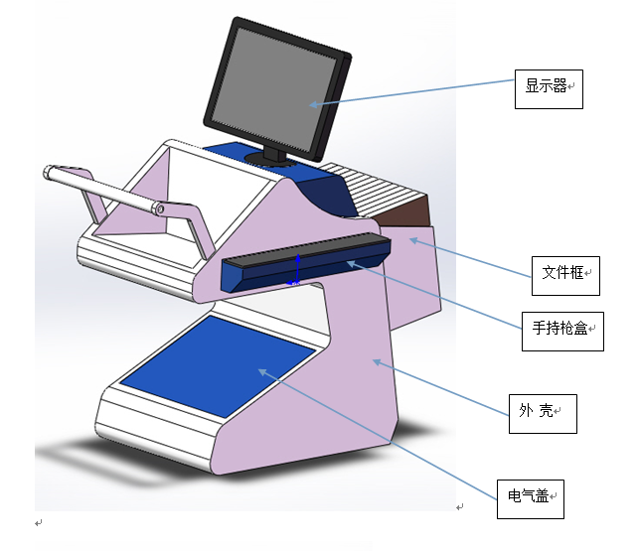
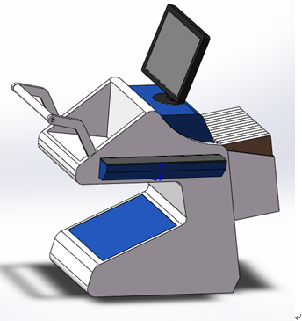

图1 盘点设备图

- 系统结构图
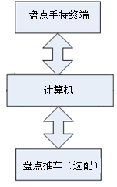
图2 设备组件示意图

如设备组件示意图2所示，主要硬件模块包括：

- 盘点手持终端
用于盘点图书标签，获取图书数据信息并将数据传递到计算机。
- 计算机
上位机程序的电脑载体，也作为信号采集的处理部分。
- 盘点推车
用于放置上架/下架的图书，同时可作为计算机的载体。
- 工作原理
盘点系统设备的工作原理是通过盘点手持终端采集层架标信息，通过层架标获取当前书架的数据库信息，然后再通过盘点手持终端采集在架图书的标签信息，将采集到的标签信息，与数据库中标签信息进行比对，完成排架，查找和统计特定的流通资料等，通过系统软件数据处理，完成顺架、盘点、新书上架、倒架、上架指导、剔旧、移库、图书查找等功能。
- 功能描述
- 可对RFID标签非接触式的进行阅读，快速识别粘贴在文献上的RFID标签，快速识别粘贴在架位上的RFID架标及层标；
- 设备配套软件须能实现资料搜索、资料错架检查、顺架、保存典藏结果等功能；
- 设备数据存储容量≥32GB，且存储容量可通过存储设备进行扩展；
- 具备无线网络连接功能。可通过无线网络和服务器进行数据传输；
- 触摸液晶屏尺寸≥15寸，分辨率≥1024*768，32位真彩；
- 推车式盘点设备轻便可移动，适合不同书架通道（选配）；
- 具备顺架、盘点、新书上架、倒架、上架指导、剔旧、移库、图书查找等功能。

技术规格
- 工作模式
馆员操作。
- 工作环境
- 额定工作电压：DC+12V；
- 额定工作电流：1A；
- 工作温度： 0℃~55℃；
- 存储温度：-10℃~85℃；
- 相对湿度：10%~90%，不结露。

